В. В.Сінельниченко, вчитель-дефектолог І категорії, комунальний заклад «Уманський навчально-реабілітаційний центр Черкаської обласної ради»

В ГОСТІ ДО КАЗКИ «РУКАВИЧКА»
Заняття з логіко-математичної діяльності для дітей з ЗПР ІІ року навчання
Мета: закріпити уявлення про утворення числа 5. Вчити рахувати предмети в межах 5, називати остаточну кількість.
Закріплювати знання цифр в межах 5, уміння співвідносити цифри в межах 5, уміння співвідносити цифри з певною кількістю предметів;
вправляти в порядковій лічбі.
Розвивати навички орієнтування в просторі в ситуації маніпулювання реальними ігровими об’єктами. Закріплювати поняття «попереду», «позаду», «за», «праворуч», «ліворуч», навички серіювання предметів за висотою, прийомами прикладання («вищий», «нижчий», «ще нижчий», «найнижчий»).
Вправляти у розрізненні та називанні кольорів. Удосконалювати навички асоціативного мислення, вміння співвідносити реальні об’єкти з умовно-схематичним зображенням за розміром, кольором, закріплювати поняття про площинні геометричні фігури – прямокутник, трикутник, круг, квадрат.
Поповнювати активний словник словами-назвами диких тварин, кількісними та порядковими числівниками, прикметниками, прислівниками; вчити узгоджувати їх з іменниками та дієсловами; розвивати пояснювальне мовлення; мовне дихання, емоційну виразність мовлення.
Сприяти розвитку рухової активності; підтримувати інтерес до пальчикових ігор.
Розвивати допитливість, спостережливість та увагу.
Закріплювати знання програмових літературних творів.
Створювати товариську, доброзичливу атмосферу, навчати малят злагоджено діяти разом.
Обладнання: скриня, рукавичка, іграшки – ведмедик, лисичка, зайчик, жабка, мишка, баба Яга, кольорові м’ячики з зображеними на них цифрами від 0 до 5, умовно-схематичне зображення звірів у виді геометричних фігур: великий коричневий прямокутник (ведмедик), оранжевий трикутник (лисиця), білий круг (зайчик), зелений квадрат (жабка), маленький сірий прямокутник (мишка), смужка паперу для викладання, ялинки.
Хід заняття
І. Організаційний момент.
- Доброго ранку, доброго дня!
Все навкруг добрим хай буде щодня!
Ви, любі діти, звірята і квіти,
Сонцю всміхайтеся мило щодня.
- Діти, ви любите казки?
- А хотіли б зараз зустрітися з казочкою?
- Тоді сідаймо кожен у свою машинку і поїдемо до казкового лісу.
Діти стають один за одним. «Заводять мотор» круговим рухом кисті руки на рівні грудної клітки р-р-р-р! Потім «беруться за кермо» обома руками і крокують один за одним, «повертаючи кермо» і промовляючи віршик
По шосе спішать машини,
Жваво, швидко їдуть шини,
Наші дружні всі малята
Люблять подорожувати.
Ж-ж-ж-ж!
«Приїжджають»до казкового лісу (на килимі розміщені ялинки, посеред яких стоїть «чарівна скриня»)
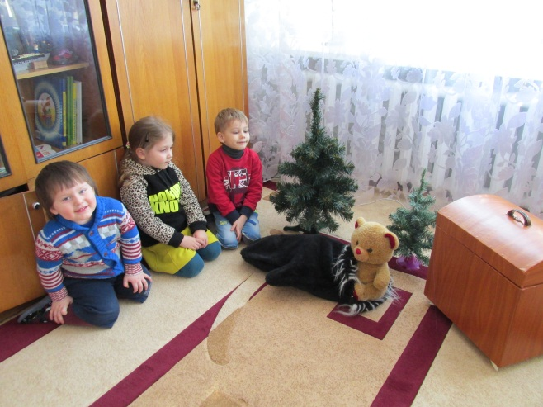
Бачиш ліс цей чарівний?
В нім чудес, казок багато,
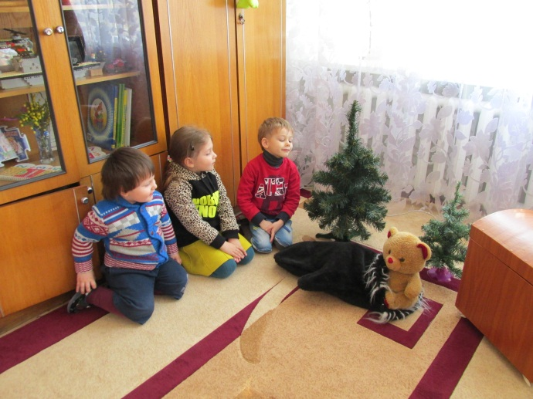
Так цікаво мандрувати
По галявах лісових
Скільки тут пригод нових!
- Куди ми приїхали, діти? (до казкового лісу)
- Куди ж заховалася наша казочка? Може в скриню? (відкриваю скриню, заглядаю всередину)
- Так, тут захована казочка.
- Як ви думаєте, яка це казочка?
ІІ. Основна частина
- Зараз ми побачимо, хто ж правильно назвав казку, заховану в скрині
Сідайте рядком, ладком,
Хай ваші очі загораються,
І ваші личка посміхаються,
Казкова скриня відкривається,
Чудова казка починається.
- Казка починається словами: «Ішов якось дід лісом та й загубив… (рукавичку)». Яка це казочка? Хто відгадав?
Д/гра «Хто в рукавичці живе»
(склад числа 5)
По черзі дістаю персонажів казки (мишка, жабка, зайчик, лисичка, ведмедик).
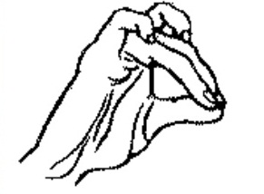 | Мізинець і вказівний палець зігнуті – це «вушка». Середній, підмізинний і великий пальці зімкнуті і витягнуті.  Вправа виконується спочатку однією рукою, потім іншою, а потім обома разом.
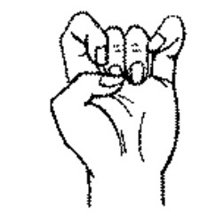 | Вказівний палець і мізинець підняти нагору та тримати напівзігнутими. Середній і підмізинний притиснути до долоні великим пальцем. Вправу виконувати спочатку кожною рукою по черзі, потім обома руками разом.
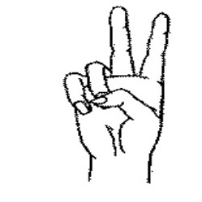 | Вказівний і середній пальці витягнуті нагору, мізинець і підмізинний притиснуті до долоні великим пальцем. Утримувати пальці в такому положенні на рахунок 1 – 5. Вправу виконувати спочатку кожною рукою по черзі, потім обома руками разом.
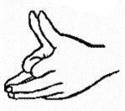 | Робимо "пароплавчик", великі пальці розводимо в сторони. Вказівні пальці згинаються всередину долонь і утворюють лоб, всередину долоні згинаємо мізинці, щоб мордочка у лисиці була гостріше. Великі пальці трохи згинаємо, а решта у вигляді "човники" утворюють верхню і нижню щелепи.
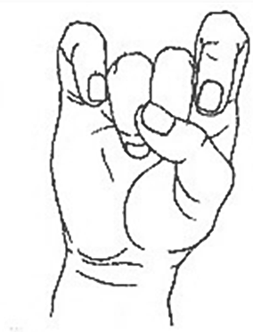 | Середній і безіменний пальці притиснуті згори великим. Вказівний і мізинець трохи підняті вгору й зігнуті. Утримувати пальці в такому положенні на рахунок 1 – 5. Вправу виконувати спочатку кожною рукою по черзі, потім обома руками разом.
Разом з дітьми розповідаємо казку, супроводжуючи пальчиковими вправами та імітуючи голоси тварин.
- Спочатку прибігла мишка. Скільки було тварин? (1);
- Потім прибігла жабка, скільки стало? (2) і т. д.
Таким чином роблять висновок, що звірят всього 5.
Д/гра «Де мишка»
(просторові уявлення)
- Мишка захотіла оглянути рукавичку. Де зараз мишка? (попереду, позаду рукавички, в рукавичці, на рукавичці, під рукавичкою)
Д/гра «Кого не стало»
Діти заплющують очі.
- Кого не стало?
- Скільки звірят в рукавичці?
- Скільки перед рукавичкою?
- Де більше?
- Де менше?
Д/гра «Кольорові м’ячики»
(цифровий ряд від 0 до 5)
М’ячики розкотились, потрібно їх зібрати, назвати колір і викласти відповідно від цифри від 0 і до 5.
- Які сусіди у м’ячика із цифрою 2, 3, 0?
Вправа для розвитку мовного дихання «Метелиця»
(здування сніжинок з долоні; «вітер дме» сильніше, слабше)
Фонетична ритміка «Сніжок»
Раз, два, три, чотири, –
(Діти загинають пальчики, починаючи з великого)
Діточки сніжок зліпили
(«Ліплять», змінюючи положення долонь)
Він кругленький і гладенький,
(Показують коло, гладять свої долоньки)
Але зовсім не смачненький
(Погрожують пальчиком)
Раз – підкинемо сніжок,
(Дивляться вгору)
Два – кидок, іще кидок,
(Підкидають уявний сніжок)
Три – сніжок спіймаємо
(Присідають)
І його зламаємо.
(Тупають ногами)
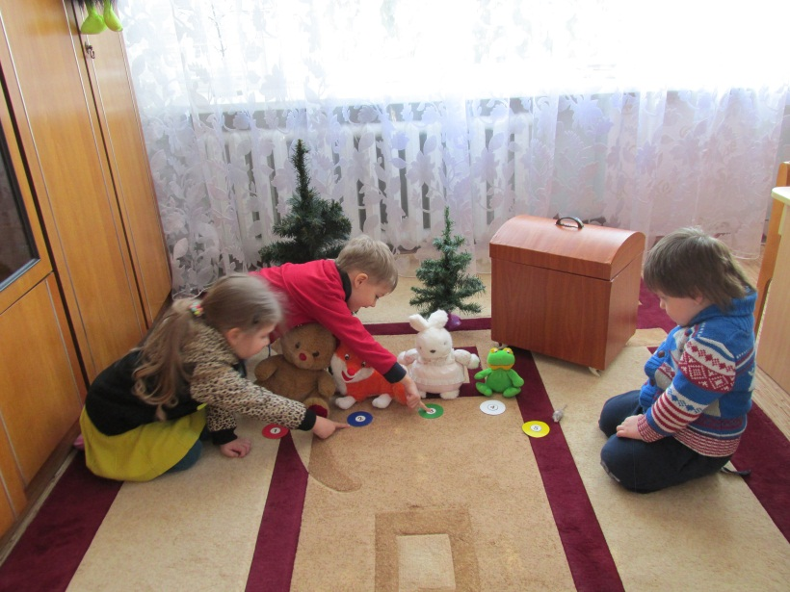
Д/гра «Допоможемо звірятам пошикуватись на зарядку»
Діти визначають, хто із звірят найвищий і шикують їх за висотою: спочатку в порядку спадання, потім навпаки – зростання.
Д/вправа «Назви по порядку»
(пряма та обернена кількісна лічба)
- Хто ж по порядку перший? (третій? п’ятий?)
- Хто із звірят зелений?
- Хто коричневий?
- Якого кольору п’яте звірятко? (друге?)
Д/вправа «Подаруємо звірятам м’ячики»
Біля кожної іграшки викладаємо м’ячик з відповідною цифрою.
- Куди поставимо м’ячик з цифрою 0?
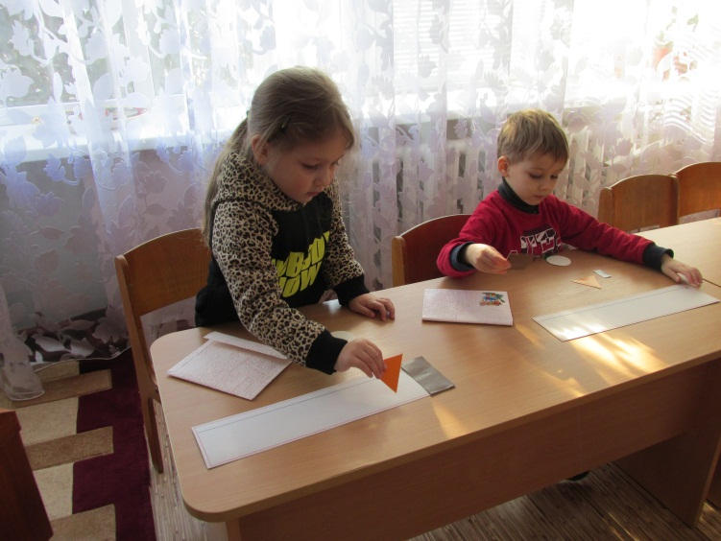
Д/гра «Хто за кого заховався?»
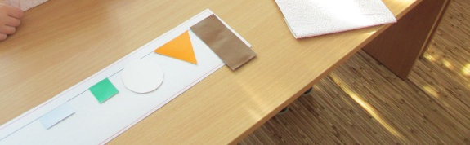
Потрібно уявити, що геометричні фігури – це звірята, і вишикувати їх за висотою на смужці паперу.
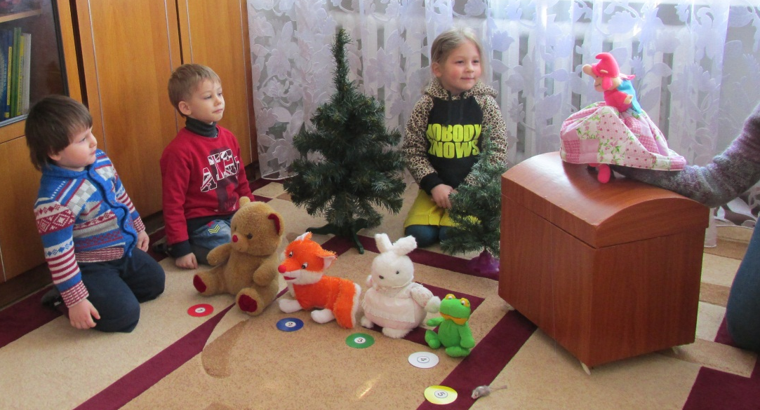
Із скрині виглядає Баба Яга і «говорить», що не випустить дітей з лісу, доки вони не розгадають її загадки.
Логічна гра «Про кого розповідає Баба Яга»
(зайчик та вовк)
- Іду я якось лісом, бачу – біжить одна тваринка біла, а інша сіра.
- Хто білий, а хто сірий?
- Одна тваринка наздоганяє, а інша – тікає.
- Хто наздоганяв, а хто тікав? (Зайчик тікав, а вовк намагався його наздогнати).
- Один звір швидко бігав, а інший швидко стрибав.
- Хто бігав, а хто стрибав? (Зайчик стрибав, а вовк біг).
- В одного з них хвіст був довгий, а іншого – короткий, зовсім куций.
- У кого хвіст був довгий, а в кого короткий? (У вовка був довгий, а в зайчика – маленький, куций).
- Один утік, а інший його не наздогнав. (Зайчик утік, а вовк його не наздогнав).
Малята відгадали загадки Баби Яги, і вона змушена була їх відпустити та знову заховатися до скрині.
ІІІ. Підсумок заняття
- Сподобалась вам подорож до казочки?
- З усіма завданнями ви впорались?
- Які ігри запам’ятали?
- Давайте себе похвалимо: «Ми молодці»
Діти прощаються з казковими героями, «сідають» на свої «машинки» і їдуть додому.

